数据库导入指引

Mongo DB支持导入json，csv和tsv类型的文件。你可以从noaa美国国家气象网站上（<https://www.ncdc.noaa.gov/cdo-web/datasets>）下载我们将会需要用到的数据文件。这一回我们希望你使用特定的一个数据集合来完成本次作业。点击“search tool”，然后按照图片上的要求输入进行查找。

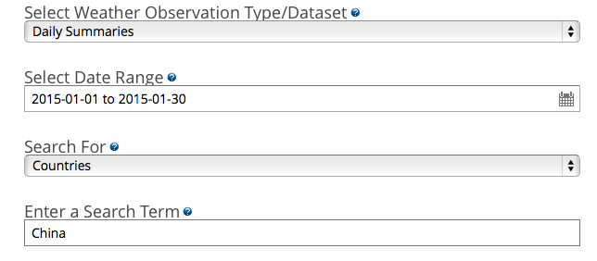

将得到的结果加入你的购物车，然后选择Custom GHCN-Daily CSV类型来下载。

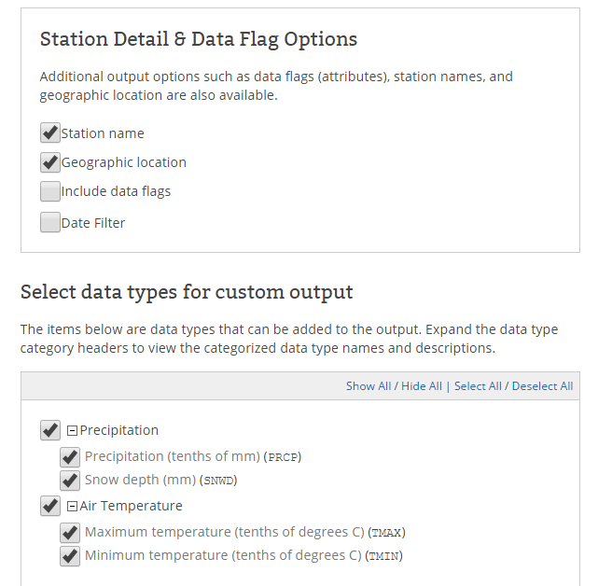

当然，如果你觉得这么做实在太麻烦，也可以直接从本次作业的handout中直接下载这一数据文件。将文件导入MongoDB，请在mongo shell中输入以下命令（数据集文件名已被修改为condition.csv）：

mongoimport --db weather ––type csv ––headerline ––file condition.csv

同时要保证condition.csv在当前目录下。为了保证到目前为止你的一切操作没有问题，让我们使用一些简单的命令来核对一下：

> use weather

> db.condition.count()

5779

MongoDB会自动为你生成一个名为condition的集合。让我们看看其中一个数据对象：

> db.condition.findOne( )

{

"_id" : ObjectId("54ce63c196486d45f4b325df"),

"STATION" : "GHCND:CHM00059293",

"STATION_NAME" : "HEYUAN CH",

"ELEVATION" : 41,

"LATITUDE" : 23.8,

"LONGITUDE" : 114.733,

"DATE" : NumberLong(20140402),

"PRCP" : 353,

"SNWD" : "-9,999",

"TMAX" : 214,

"TMIN" : 169

}